Diff
https://github.com/UrielRG0/Springboot-practices/pull/4/changes

Pruebas
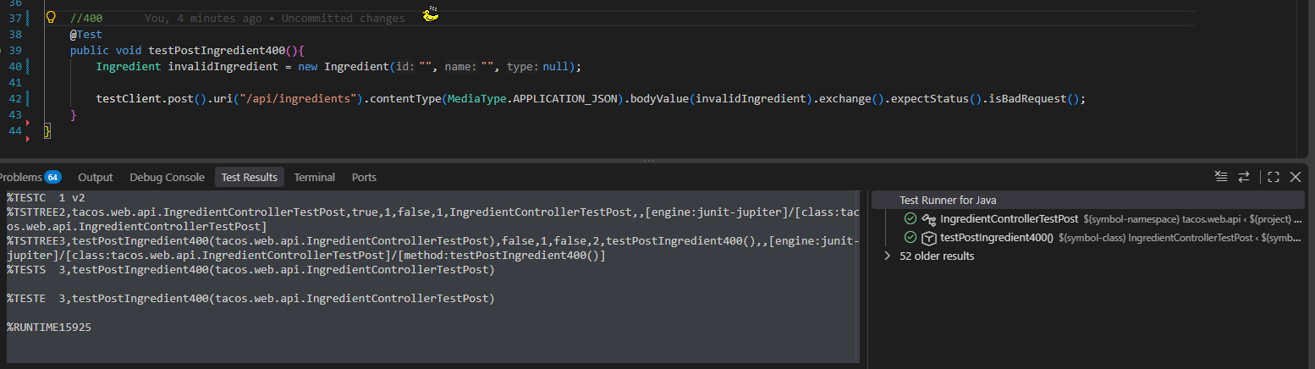
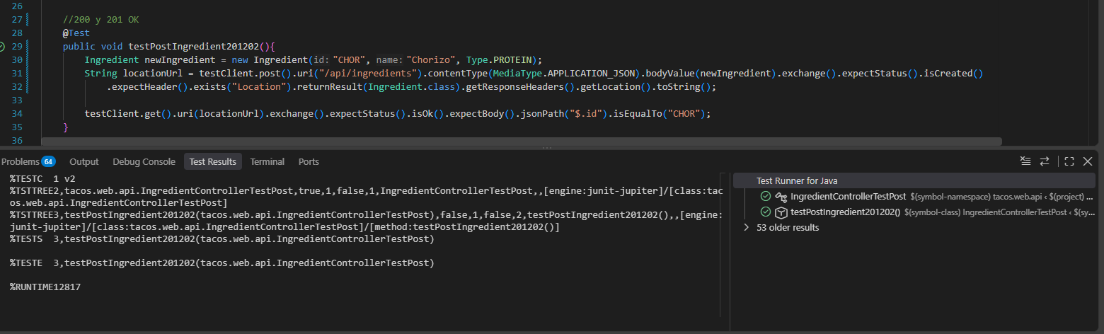
Ejemplo Http/evento
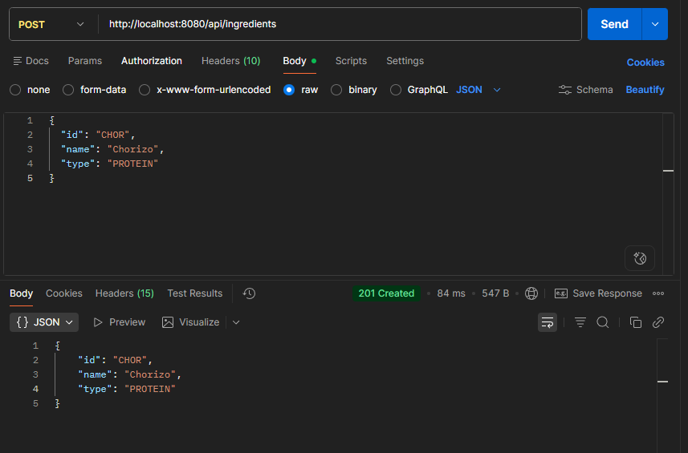
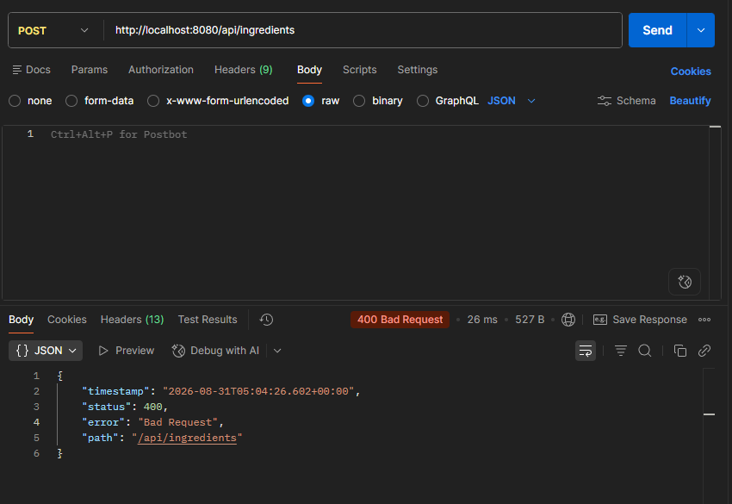
Defensa técnica
¿Por qué una URL absoluta hardcodeada funciona en la laptop y falla en un ingress o reverse proxy?
Por que al estar utilizando métodos en donde la URL esta oculta para que el usuario no sepa a donde se conecta, al poner una URL harcodeada como es el caso de localhost, nada mas funcionara en la maquina en donde se esta levantando el servidor pero si llega a salir a producción se tendría que cambiar la URL y al tener un reverse proxy se tendría que estar cambiando en cada maquina que se conecta entonces por eso es mejor que se obtenga la url publica en vez de tenerla hardcoreada.

